Цель: изучение и получение навыков проектирования интерфейсов пользователя с помощью специализированного цифрового инструмента.
Ход работы
Вариант 4
4. Тепличное хозяйство Агрокомплекс имеет тепличное хозяйство, позволяющие выращивать разнотипную овощную продукцию. Все теплицы типизированы по типу выращиваемой продукции. Каждая овощная культура имеет собственный график посева, полива, удобрений и 9сбора урожая. Главный агроном должен иметь возможность составления таких графиков и внесения фактических сроков выполненных работ. Должна быть возможность внесения затраченных ресурсов при выполнении работ и объемов полученного урожая.

Вывод: в ходе данной лабораторной работы мы изучили и получили навыки проектирования интерфейсов пользователя с помощью специализированного цифрового инструмента.

- Создадим эскиз экрана аутентификации в систему администрирования агрокомплекса. Отображает форму для ввода учетных данных администратора.
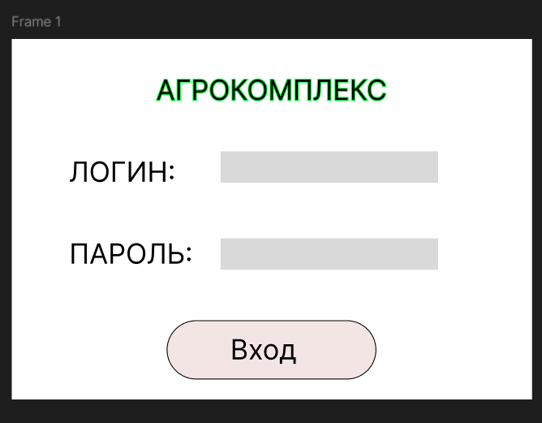
Рис. 1.1. − Экран входа

- Создадим эскиз главной панели управления. Включает основное меню навигации, блок ключевых показателей на текущий день и список предстоящих задач.
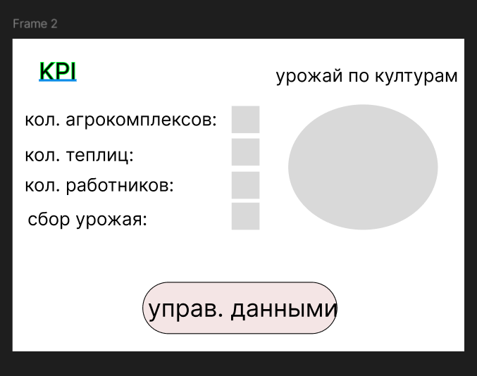
Рис. 2.1. − Главная панель

- Создадим эскиз страницы «Управлениями БД». Дает возможность выбрать таблицу и применить к нему действие.
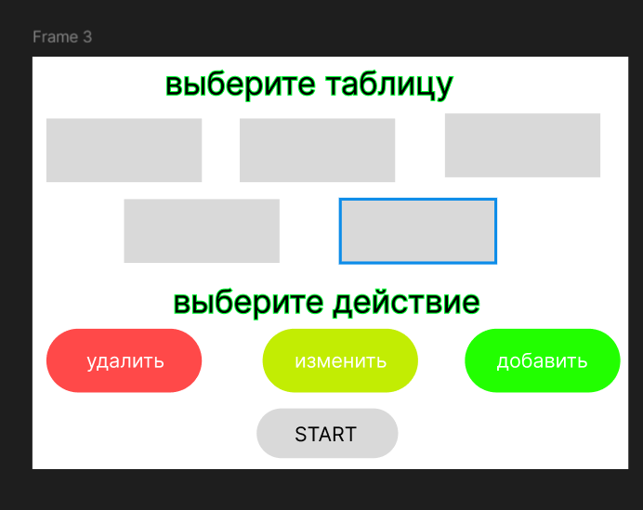
Рис. 3.1. − Список бронирований

- Создадим эскиз страницы редактирования(Работник, удалить). Есть возможность выбрать сотрудника, инструмент для сохранения, отмены и удаления.
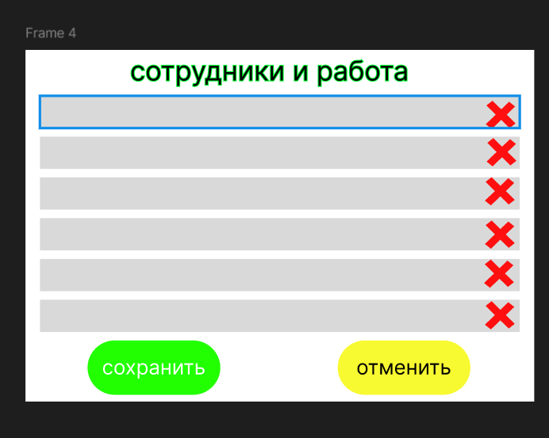
Рис. 4.1. − Удаление работников

- Создадим эскиз страницы «Отчёты». Реализован в виде карточек номеров для наглядного отображения их текущего статуса. Есть раздел популярных отчетов.
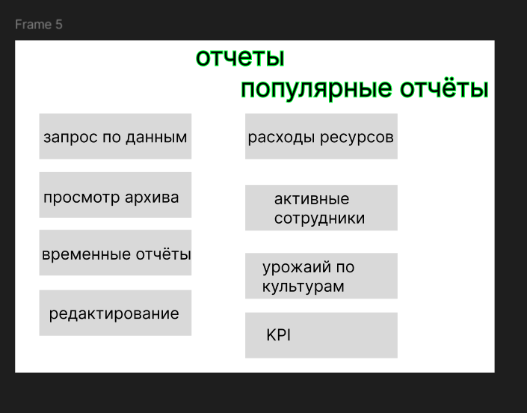
Рис. 5.1. − Страница отчетов

Контрольные вопросы
- Каковы основные отличия эскизного проекта от технического?
Эскизный проект содержит предварительные проектные решения и варианты устройства системы, а технический проект — окончательные технические решения, дающие полное представление о конструкции системы.
- В каких случаях эскизный проект может не создаваться?
Эскизный проект может не создаваться, если основные проектные решения определены ранее или очевидны для конкретной информационной системы.
- В каких случаях технический проект может не создаваться?
Технический проект может не создаваться, если это не предусмотрено техническим заданием или его разработка нецелесообразна до перехода к рабочей документации.
- Как называется один из основных документов, составляемых на этапе технического проектирования
Одним из основных документов, составляемых на этапе технического проектирования, является пояснительная записка к техническому проекту.

